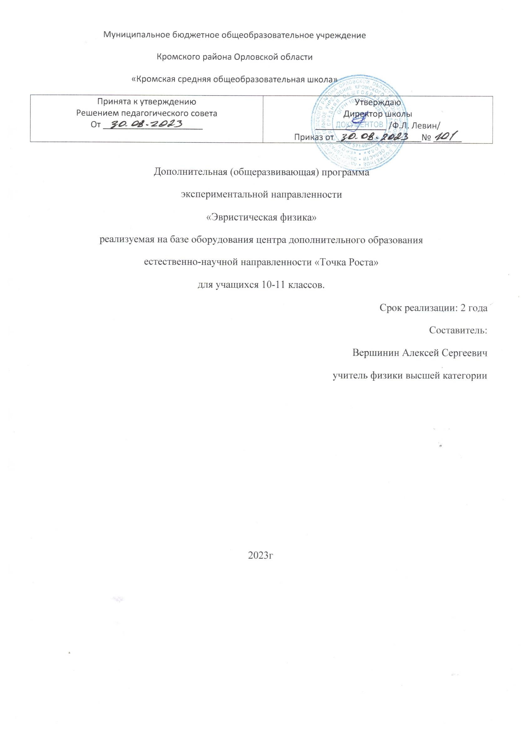

Содержание:
- Пояснительная записка_________________________________________3.
- Учебный план_________________________________________________ 5.

Планируемые образовательные результаты освоения программы __5.
- Содержание программы ________________________________________6.
- Комплекс организационно-педагогических условий _____________7.
- Оценочные материалы _________________________________________7.
- Учебно-тематическое планирование 1 год обучения _______________13.
- Календарно-тематическое планирование 1 год обучения___________14.
- Учебно-тематическое планирование 2 год обучения_______________15.
- Календарно-тематическое планирование 2 год обучения __________16.
- Список примерных тем проектных работ ________________________18.
- Использованная литература ___________________________________19.

Пояснительная записка
Предлагаемая программа имеет научно-прикладною направленность, способствует развитию у учащихся самостоятельного мышления, формирует у них умения самостоятельно приобретать и применять полученные знания на практике. Развитие и формирование вышеуказанных умений возможно благодаря стимулированию научно-познавательного интереса во время занятий.
Концепция современного образования подразумевает, что учитель перестаёт быть основным источником новых знаний, а становится организатором познавательной активности учащихся, к которой можно отнести и исследовательскую деятельность. Современные экспериментальные исследования по физике уже невозможно представить без использования аналоговых и цифровых измерительных приборов. В соответствии с вызовами к современной системе образования центральным становится умение «проведения опытов, простых экспериментальных исследований, прямых и косвенных измерений с использованием аналоговых и цифровых измерительных приборов». Для этого учитель физики может воспользоваться учебным оборудованием нового поколения — цифровыми лабораториями.
Программа дополнительного образования по физике составлена на основе следующих нормативно - правовых документов:
− Федеральный закон от 29.12.2012 №273-ФЗ «Об образовании в Российской Федерации»;
− Приказ Министерства образования и науки Российской Федерации от 9.11.2018г. №196 «Об утверждении Порядка организации и осуществления образовательной деятельности по дополнительным общеобразовательным программам»;
- Постановление Главного санитарного врача РФ от 4 июля 2014 г. №41 «Об утверждении СанПиН 2.4.4. 3172-14 «Санитарно-эпидемиологические требования к устройству и содержанию и организации режима работы образовательных организаций дополнительного образования детей».
- «Методических рекомендаций по реализация образовательных программ естественнонаучной и технологической направленностей по физике с использованием оборудования центра «Точка роста», Лозовенко Сергей Владимирович Трушина Татьяна Алексеевна, 2021г.
Актуальность программы дополнительного образования по физике заключается в том, что . российскому обществу нужны образованные, нравственные, предприимчивые люди, которые обладают навыками критического мышления, могут самостоятельно принимать ответственные решения в ситуациях выбора, прогнозируя их возможные последствия. Одной из задач сегодняшнего образования — воспитание в учащемся самостоятельной личности.
Новизна программы заключается в применении многовекторного подхода к организации учебного процесса. Включении в программу тех форм деятельности учащихся, которые не всегда могут быть реализованы в рамках работы на уроке. Обучение проводится с использованием цифровых лаборатории по физике представленых датчиками для измерения и регистрации различных параметров, интерфейсами сбора данных и программным обеспечением, визуализирующим экспериментальные данные на экране. При этом эксперимент остаётся традиционно натурным, но полученные экспериментальные данные обрабатываются и выводятся на экран в реальном масштабе времени и в рациональной графической форме, в виде численных значений, диаграмм, графиков и таблиц.
Отличительные особенности программы состоят в том, что основное внимание учащихся при этом концентрируется не на сборке и настройке экспериментальной установки, а на проектировании различных вариантов проведения эксперимента, накоплении данных, их анализе и интерпретации, формулировке выводов. Эксперимент как исследовательский метод обучения увеличивает познавательный интерес учащихся к самостоятельной, творческой деятельности.

Занятия на элективном курсе интегрируют теоретические знания и практические умения учащихся, а также способствуют формированию у них навыков проведения творческих работ учебно-исследовательского характера.
Педагогическая целесообразность заключается в расширении инструментария, которым располагает учитель в процессе подготовки учащихся к ГИА в 11 классе.
Целевая аудитория: учащиеся 10—11 классов общеобразовательных организаций, оборудованных лабораториями по программе «Точка роста».
Объем и срок освоения программы
Объем программы – 68 часов (34 часов -10 кл., 34 часа- 11 класс)
Программа рассчитана на 2 года обучения.
Ведущие формы и методы, технологии обучения:
Программой предусмотрены следующие формы организации деятельности учащихся: индивидуальная, индивидуально - групповая, групповая (работа в группе),
фронтальная (работа по подгруппам).
Содержание программы предполагает виды занятий: беседа, лекция, «мозговой штурм», наблюдение, открытое занятие, презентация.
Методы обучения: объяснительно-иллюстративные, репродуктивные, частично-поисковые, исследовательские.
Технологии обучения: игровые технологии, дифференцированное обучение, технология модульного обучения, здоровьесберегающие технологии, информационно-коммуникационные технологии (ИКТ).
Особенности организации образовательного процесса
Условия набора: принимаются все желающие. Группа формируется из состава учащихся 10-11 классов. Прием осуществляется в заявительном порядке с учетом возраста и желания учащихся.
Состав групп
Состав групп постоянный, численность учащихся в группах от 6 до 8 человек.
Режим занятий
Занятия для учащихся проводятся из расчета 1 академический час - 40 минут.
Количество часов – 1 час в неделю.
Организация деятельности школьников на занятиях основывается на следующих принципах:
- занимательность;
- научность;
- сознательность и активность;
- наглядность;
- доступность;
- связь теории с практикой;
- индивидуальный подход к учащимся.
Занятия позволяют наиболее успешно применять индивидуальный подход к каждому школьнику с учётом его способностей, более полно удовлетворять познавательные и жизненные интересы учащихся.
Цели программы: ознакомить учащихся с физикой как экспериментальной наукой; сформировать у них навыки самостоятельной работы с цифровыми датчиками, проведения измерений физических величин и их обработки.

- Учебный план

Класс | Количество учебных недель | Количество часов в неделю | Количество часов за год | Формы аттестации и  контроля
10 | 35 | 1 | 35 | Тестирование, защита проекта
11 | 34 | 1 | 34 | Тестирование, защита проекта

Планируемые образовательные результаты освоения программы
В процессе обучения по программе обучающийся получит возможность для формирования следующих умений:
• умения пользоваться методами научного исследования явлений природы, проводить наблюдения, планировать и выполнять эксперименты, обрабатывать результаты измерений, представлять результаты измерений с помощью таблиц, графиков и формул, обнаруживать зависимости между физическими величинами, объяснять полученные результаты и делать выводы, оценивать границы погрешностей результатов измерений;
• умения применять теоретические знания по физике на практике, решать физические задачи на применение полученных знаний;
• умения и навыки применять полученные знания для объяснения принципов действия важнейших технических устройств, решения практических задач повседневной жизни, обеспечения безопасности своей жизни, рационального природопользования и охраны окружающей среды;
• формирование убеждения в закономерной связи и познаваемости явлений природы, в объективности научного знания, в высокой ценности науки в развитии материальной и духовной культуры людей;
• развитие теоретического мышления на основе формирования умений устанавливать факты, различать причины и следствия, строить модели и выдвигать гипотезы,
отыскивать и формулировать доказательства выдвинутых гипотез, выводить из экспериментальных фактов и теоретических моделей физические законы;
• коммуникативные умения: докладывать о результатах своего исследования, участвовать в дискуссии, кратко и точно отвечать на вопросы, использовать справочную литературу и другие источники информации.

- Содержание программы (69часов)
- Вводные занятия. Физический эксперимент и цифровые лаборатории (8ч)
Как изучают явления в природе? Измерение физических величин. Точность измерений
Цифровая лаборатория
- Экспериментальные исследования механических явлений (2ч)
«Изучение колебаний пружинного маятника». Практическая работа №1 «Изучение колебаний пружинного маятника»
- Экспериментальные исследования по МКТ идеальных газов и давления жидкостей(9 ч)
Практическая работа № 2 «Исследование изобарного процесса (закон Гей-Люссака)»
Практическая работа № 3 «Исследование изохорного процесса (закон Шарля)»
Практическая работа № 4 «Закон Паскаля. Определение давления жидкостей»
Практическая работа № 5 «Атмосферное и барометрическое давление. Магдебургские полушария»
Практическая работа № 6 «Изучение процесса кипения воды»
Практическая работа № 7 «Определение количества теплоты при нагревании и охлаждении»
Практическая работа № 8 «Определение удельной теплоты плавления льда»
Практическая работа № 9 «Определение удельной теплоёмкости твёрдого тела»
Практическая работа № 10 «Изучение процесса плавления и кристаллизации аморфного тела»
- Экспериментальные исследования постоянного тока и его характеристики (6 ч)
Практическая работа № 11 «Изучение смешанного соединения проводников»
Практическая работа № 12 «Определение КПД нагревательной установки»
Практическая работа № 13 «Изучение закона Джоуля — Ленца»
Практическая работа № 14 «Изучение зависимости мощности и КПД источника от напряжения на нагрузке»
Практическая работа № 15 «Изучение закона Ома для полной цепи»
Практическая работа № 16 «Экспериментальная проверка правил Кирхгофа»
- Экспериментальные исследования магнитного поля (3 ч)
Практическая работа № 17 «Экспериментальные исследования магнитного поля»
Практическая работа № 18 «Исследование магнитного поля проводника с током»
Практическая работа № 19 «Исследование явления электромагнитной индукции»
- Экспериментальные исследования переменного тока (11 ч)
Практическая работа № 20. «Измерение характеристик переменного тока осциллографом»
Практическая работа № 21. «Активное сопротивление в цепи переменного тока»
Практическая работа № 22. «Ёмкость в цепи переменного тока»
Практическая работа № 23. «Индуктивность в цепи переменного тока»
Практическая работа № 24. «Изучение законов Ома для цепи переменного тока»
Практическая работа № 25. «Последовательный резонанс»
Практическая работа № 26. «Параллельный резонанс»
Практическая работа № 27. «Диод в цепи переменного тока»
Практическая работа № 28. «Действующее значение переменного тока»
Практическая работа № 29. «Затухающие колебания»
Практическая работа № 30. «Взаимоиндукция. Трансформатор»
- Смартфон как физическая лаборатория (6 ч)
Практическая работа № 12. «Тепловая карта освещённости»
Практическая работа № 13. «Свет далёкой звезды»
Практическая работа № 14. «Уровень шума»
Практическая работа № 16. «Звуковые волны»
Практическая работа № 17. «Клетка Фарадея»
Практическая работа № 18. «По волнам Wi-Fi»
- Проектная работа (24 часа)

- Комплекс организационно-педагогических условий реализации дополнительной общеобразовательной общеразвивающей программы.
Дидактическое обеспечение:
Для обеспечения наглядности и доступности изучаемого материала необходимы следующие наглядные пособия: таблицы физических постоянных, сборники задач, карточки с алгоритмом проведения эксперимента и лабораторных работ, рабочие тетради, таблицы элементов электрической цепи, справочная литература физических величин.
Материально-техническое обеспечение:
• учебный кабинет;
• оборудование школьной физической лаборатории, дополненное базовым комплектом по программе «Точка роста»
• компьютер, принтер, интерактивная доска.
Кадровое обеспечение
Программу реализует педагог, имеющий высшее профессиональное образование или среднее профессиональное образование в области, соответствующей профилю кружка, прошедший курсовую подготовку по дополнительной профессиональной программе ««Кванториум» и «Точка роста»: учителя физики» (36 час.), реализуемых ФГАОУ ДПО «Академия Минпросвещения России».
Обучение по программе осуществляется на бюджетной основе.

- Оценочные материалы
Диагностический тест
На выполнение диагностической работы по физике отводится 40 минут. Работа включает в себя 14 заданий.
Ответы к заданиям 1, 2, 4, 11–14, записываются в виде последовательности цифр. Ответом к заданию 3 является одна цифра, которая соответствует номеру правильного ответа. Ответы к заданиям 5–10 записываются в виде целого числа или конечной десятичной дроби с учётом указанных в ответе единиц. Ответ запишите в поле ответа в тексте работы, единицы измерения в ответе указывать не надо.

1. Задание
Установите соответствие между приборами и физическими величинами, для измерения которых они предназначены: к каждому элементу первого столбца подберите соответствующий элемент из второго столбца и запишите в таблицу выбранные цифры под соответствующими буквами.
ПРИБОР |  | ФИЗИЧЕСКАЯ ВЕЛИЧИНА
А) рычажные весы  Б) манометр  В) спидометр |  | 1) масса  2) давление внутри жидкости  3) сила  4) ускорение  5) скорость
Запишите в ответ цифры, расположив их в порядке, соответствующем буквам:
A | Б | В
2. Задание
Установите соответствие между физическими величинами и формулами, по которым эти величины определяются. К каждой позиции первого столбца подберите соответствующую позицию второго и запишите в таблицу выбранные цифры под соответствующими буквами. Цифры в ответе могут повторяться.
ФИЗИЧЕСКИЕ ВЕЛИЧИНЫ | ФОРМУЛЫ
А) удельная теплоёмкость вещества  Б) удельная теплота сгорания топлива | 1) 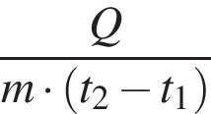  2) 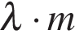  3)  4)

А | Б
3. Задание
Мяч массой m поднят на высоту h относительно поверхности земли. Внутренняя энергия мяча зависит
1) только от массы мяча
2) только от высоты подъёма
3) от массы мяча и высоты подъёма
4) от массы и температуры мяча
4. Задание
Прочитайте текст и вставьте на места пропусков слова (словосочетания) из приведённого списка.
Для изучения зависимости гидростатического давления жидкости от высоты столба и рода жидкости, учитель провёл опыты с прибором, предложенным Паскалем. Прибор представляет собой сосуд, дно которого имеет фиксированную площадь и затянуто резиновой плёнкой. В прибор наливается жидкость. Дно сосуда при этом прогибается, и его движение передаётся стрелке. Отклонение стрелки характеризует силу, с которой жидкость давит на дно сосуда. Учитель взял несколько таких приборов с одинаковой площадью дна, затянутого одинаковой резиновой плёнкой. Сначала в первый сосуд налили воду, высота столба которой была h₁. Стрелка прибора отклонилась на некоторое расстояние (рис.1). Затем, во втором опыте, воду долили до уровня h₂ > h₁. Стрелка прибора отклонилась ещё больше (рис. 2). Это свидетельствует о том, что при увеличении _________ (А) давление на дно сосуда увеличивается.
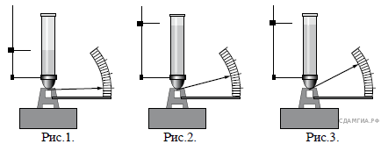
В следующем, третьем, опыте учитель налил в третий сосуд другую жидкость (глицерин), высота столба которой также была равна h₂. Стрелка прибора с глицерином отклонилась больше, чем стрелка прибора с водой во втором опыте (рис.3). Данный опыт показывает, что давление, создаваемое жидкостью на дно сосуда, зависит также от _________ (Б). Чем больше плотность жидкости, тем _________ (В) давление оказывает эта жидкость на _________ (Г). Плотность воды меньше плотности глицерина, поэтому прибор, в который налита вода, показывает меньшее давление, чем прибор, в который налит глицерин.
Список слов и словосочетаний:
1) род жидкости
2) высота столба жидкости
3) площадь дна сосуда
4) плотность жидкости
5) дно сосуда
6) меньшее
7) большее
Запишите в таблицу выбранные цифры под соответствующими буквами. Цифры могут повторяться.
А | Б | В | Г
5. Задание
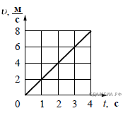На рисунке представлен график зависимости скорости v движения тела от времени t. Чему равен импульс (в кг · м/с) этого тела в момент времени t = 4 с, если его масса составляет 150 кг?
6. Задание
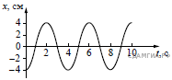На рисунке представлен график гармонических колебаний математического маятника. Чему равна амплитуда колебаний? Ответ запишите в сантиметрах.
7. Задание
Какое количество теплоты выделяется при превращении 500 г воды, взятой при 0°С, в лёд при температуре −10°С? Потерями энергии на нагревание окружающего воздуха пренебречь. Ответ выразите в кДж с точностью до десятых долей.
8. Задание
Чему равен заряд (в нКл) металлического шара, если на нём имеется N = 4 · 10¹⁰ избыточных электронов?
9. Задание
Чему равно общее сопротивление участка цепи, изображённого на рисунке, если R₁ = R₂ = 3 Ом, R₃ = 4 Ом? Ответ запишите в омах.
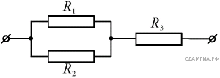
10. Задание
При захвате нейтрона ядром 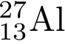образуется радиоактивный изотоп 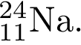Чему равно массовое число частицы, которая испускается при этом ядерном превращении?
11. Задание
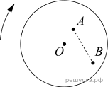
На равномерно вращающемся диске жук переместился из точки А в точку В (см. рисунок). Как при этом изменились линейная скорость жука и частота его обращения вокруг оси O?
Для каждой величины определите соответствующий характер изменения:
1) увеличилась
2) уменьшилась
3) не изменилась
Запишите в таблицу выбранные цифры для каждой физической величины. Цифры в ответе могут повторяться.
Скорость | Частота
12. Задание
В процессе трения о шерсть эбонитовая палочка приобрела отрицательный заряд. Как при этом изменилось количество заряженных частиц на эбонитовой палочке при условии, что обмен атомами при трении не происходил?
Для каждой величины определите соответствующий характер изменения:
1) увеличилась
2) уменьшилась
3) не изменилась
Запишите в таблицу выбранные цифры для каждой физической величины. Цифры в ответе могут повторяться.
Количество электронов  на эбонитовой палочке | Количество протонов  на эбонитовой палочке
13. Задание
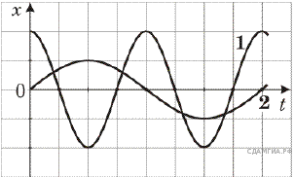На рисунке представлены графики зависимости смещения х от времени t при колебаниях двух математических маятников. Используя данные графика, выберите из предложенного перечня два верных утверждения. Запишите в ответе их номера.
1) Амплитуды колебаний маятников различаются в 2 раза.
2) Маятники совершают колебания с одинаковой частотой.
3) Длина нити второго маятника больше длины нити первого маятника.
4) Период колебаний второго маятника в 2 раза меньше периода колебаний первого маятника.
5) Частота колебаний второго маятника в 4 раза больше частоты колебаний первого маятника.
14. Задание
На рисунке представлен фрагмент Периодической системы химических элементов.
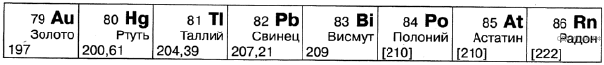
Используя данные таблицы, выберите из предложенного перечня два верных утверждения. Укажите их номера.
1) Ядро ртути содержит 80 протонов.
2) Ядро золота содержит 197 нейтронов.
3) Радиоактивное превращение ядра свинца-212 в ядро висмута-212 сопровождается испусканием только γ-излучения.
4) Радиоактивное превращение ядра висмута-190 в ядро таллия-186 сопровождается испусканием α-частицы.
5) Ядро полония содержит 84 нейтрона.
Итоговый контроль проводится в форме защиты исследовательского проекта. Оценка осуществляется в соответствии с школьным положением «О защите индивидуальных проектов учащихся МБОУ «Кромская СОШ».

Учебно-тематический план 1 год обучения
№  раздела и темы | Название разделов и тем | Количество часов
 |  | Всего | Теория | Практика
Раздел 1 | Вводные занятия.  Физический эксперимент и цифровые лаборатории | 4 | 3 | 1
1.1 | Как изучают явления в природе? | 1 | 1
1.2 | Измерения физических величин. Точность измерений | 1 | 1
1.3 | Цифровая лаборатория | 2 | 1 | 1
Раздел 2 | Экспериментальные исследования механических явлений | 2 |  | 2
2.1 | Изучение колебаний пружинного маятника | 2 |  | 2
Раздел 3 | Экспериментальные исследования по МКТ идеальных газов и давления жидкостей | 4 |  | 4
3.1 | Исследование изобарного процесса (закон Гей-Люссака) | 1 |  | 1
3.2 | Исследование изохорного процесса (закон Шарля) | 1 |  | 1
3.3 | Закон Паскаля. Определение давления жидкостей | 1 |  | 1
3.4 | Атмосферное и барометрическое давление. Магдебургские полушария | 1 |  | 1
Раздел 4 | Экспериментальные исследования тепловых явлений | 5 |  | 5
4.1 | Изучение процесса кипения воды | 1 |  | 1
4.2 | Определение количества теплоты при нагревании и охлаждении | 1 |  | 1
4.3 | Определение удельной теплоты плавления льда | 1 |  | 1
4.4 | Определение удельной теплоёмкости твёрдого тела | 1 |  | 1
4.5 | Изучение процесса плавления и кристаллизации аморфного тела | 1 |  | 1
Раздел 5 | Экспериментальные исследования постоянного тока и его характеристик | 6 |  | 6
5.1 | Изучение смешанного соединения проводников | 1 |  | 1
5.2 | Определение КПД нагревательной установки | 1 |  | 1
5.3 | Изучение закона Джоуля — Ленца | 1 |  | 1
5.4 | Изучение зависимости мощности и КПД источника от напряжения на нагрузке | 1 |  | 1
5.5 | Изучение закона Ома для полной цепи | 1 |  | 1
5.6 | Экспериментальная проверка правил Кирхгофа | 1 |  | 1
Раздел 6 | Экспериментальные исследования магнитного поля | 3 |  | 3
6.1 | Исследование магнитного поля проводника с током | 1 |  | 1
6.2 | Исследование явления электромагнитной индукции | 1 |  | 1
6.3 | Изучение магнитного поля соленоида | 1 |  | 1
Раздел 7 | Проектная работа | 10 | 2 | 8
7.1 | Проект и проектный метод исследования | 1 | 1
7.2 | Выбор темы исследования, определение целей и задач | 1 | 1
7.3 | Проведение индивидуальных исследований | 7 |  | 7
7.4 | Подготовка к публичному представлению проекта | 2 |  | 2
 | Итого: | 35 | 5 | 30

Календарно-тематическое планирование
1 год обучения
№ занятия | Дата |  | Название разделов и тем | Примечание
 | план | факт
Раздел 1. Вводные занятия. Физический эксперимент и цифровые лаборатории (4ч)
1 |  |  | Как изучают явления в природе? | Теория
2 |  |  | Измерение физических величин. Точность измерений | Теория
3 |  |  | Цифровая лаборатория | Теория
4 |  |  | Цифровая лаборатория | Практика
Раздел 2. Экспериментальные исследования механических явлений (2ч)
6 |  |  | «Изучение колебаний пружинного маятника». | Теория
7 |  |  | Практическая работа №1 «Изучение колебаний пружинного маятника» | Практика
Раздел 3. Экспериментальные исследования по МКТ идеальных газов и давления жидкостей(9 ч)
8 |  |  | Практическая работа № 2 «Исследование изобарного процесса (закон Гей-Люссака)» | Практика
9 |  |  | Практическая работа № 3 «Исследование изохорного процесса (закон Шарля)» | Практика
10 |  |  | Практическая работа № 4 «Закон Паскаля. Определение давления жидкостей» | Практика
11 |  |  | Практическая работа № 5 «Атмосферное и барометрическое давление. Магдебургские полушария» | Практика
12 |  |  | Практическая работа № 6 «Изучение процесса кипения воды» | Практика
13 |  |  | Практическая работа № 7 «Определение количества теплоты при нагревании и охлаждении» | Практика
14 |  |  | Практическая работа № 8 «Определение удельной теплоты плавления льда» | Практика
15 |  |  | Практическая работа № 9 «Определение удельной теплоёмкости твёрдого тела» | Практика
16 |  |  | Практическая работа № 10 «Изучение процесса плавления и кристаллизации аморфного тела» | Практика
Раздел 4. Экспериментальные исследования постоянного тока и его характеристики (6 ч)
17 |  |  | Практическая работа № 11 «Изучение смешанного соединения проводников» | Практика
18 |  |  | Практическая работа № 12 «Определение КПД нагревательной установки» | Практика
19 |  |  | Практическая работа № 13 «Изучение закона Джоуля — Ленца» | Практика
20 |  |  | Практическая работа № 14 «Изучение зависимости мощности и КПД источника от напряжения на нагрузке» | Практика
21 |  |  | Практическая работа № 15 «Изучение закона Ома для полной цепи» | Практика
22 |  |  | Практическая работа № 16 «Экспериментальная проверка правил Кирхгофа» | Практика
Раздел 5. Экспериментальные исследования магнитного поля (3 ч)
23 |  |  | Практическая работа № 17 «Изучение магнитного поля соленоида» | Практика
24 |  |  | Практическая работа № 18 «Исследование магнитного поля проводника с током» | Практика
25 |  |  | Практическая работа № 19 «Исследование явления электромагнитной индукции» | Практика
Раздел 6. Проектная работа (10 ч)
26 |  |  | Проект и проектный метод исследования | Теория
27 |  |  | Выбор темы исследования, определение целей и задач | Теория
28-33 |  |  | Проведение индивидуальных исследований | Практика
34-35 |  |  | Подготовка к публичному представлению проекта | Практика
Итого: Теории- 5 ч, практики – 30 ч

Учебно-тематический план 2 год обучения
№ раздела и темы | Название разделов и тем | Количество часов
 |  | Всего | Теория | Практика
Раздел 1 | Вводные занятия.  Физический эксперимент и цифровые лаборатории | 4 | 3 | 1
1.1 | Как изучают явления в природе? | 2 | 2
1.2 | Измерения физических величин. Точность измерений | 2 | 1 | 1
Раздел 2 | Экспериментальные исследования переменного тока | 11 |  | 11
2.1 | Измерение характеристик переменного тока осциллографом | 1 |  | 1
2.2 | Активное сопротивление в цепи переменного тока | 1 |  | 1
2.3 | Ёмкость в цепи переменного тока | 1 |  | 1
2.4 | Индуктивность в цепи переменного тока | 1 |  | 1
2.5 | Изучение законов Ома для цепи переменного тока | 1 |  | 1
2.6 | Последовательный резонанс | 1 |  | 1
2.7 | Параллельный резонанс | 1 |  | 1
2.8 | Диод в цепи переменного тока | 1 |  | 1
2.9 | Действующее значение переменного тока | 1 |  | 1
2.10 | Затухающие колебания | 1 |  | 1
2.11 | Взаимоиндукция. Трансформатор | 1 |  | 1
Раздел 3 | Смартфон как физическая лаборатория1 | 6 |  | 6
3.1 | Тепловая карта освещённости | 1 |  | 1
3.2 | Свет далёкой звезды | 1 |  | 1
3.3 | Уровень шума | 1 |  | 1
3.4 | Звуковые волны | 1 |  | 1
3.5 | Клетка Фарадея | 1 |  | 1
3.6 | По волнам Wi-Fi | 1 |  | 1
Раздел 4 | Проектная работа | 13 | 2 | 11
3.1 | Проект и проектный метод исследования | 1 | 1
3.2 | Выбор темы исследования, определение целей и задач | 1 | 1
3.3 | Проведение индивидуальных исследований | 9 |  | 9
3.4 | Подготовка к публичному представлению проекта | 2 |  | 2
 | Итого: | 34 | 5 | 29

Календарно-тематическое планирование
2 год обучения
№ занятия | Дата |  | Название разделов и тем | Примечание
 | план | факт
Раздел 1. Вводные занятия Физический эксперимент и цифровые лаборатории (4ч)
1 |  |  | Как изучают явления в природе? | Теория
2 |  |  | Измерение физических величин. Точность измерений | Теория
3 |  |  | Цифровая лаборатория | Практика
4 |  |  | Цифровая лаборатория | Практика
Раздел 2. Экспериментальные исследования переменного тока (11 ч)
6 |  |  | Практическая работа № 1. «Измерение характеристик переменного тока осциллографом» | Практика
7 |  |  | Практическая работа № 2. «Активное сопротивление в цепи переменного тока» | Практика
8 |  |  | Практическая работа № 3. «Ёмкость в цепи переменного тока» | Практика
9 |  |  | Практическая работа № 4. «Индуктивность в цепи переменного тока» | Практика
10 |  |  | Практическая работа № 5. «Изучение законов Ома для цепи переменного тока» | Практика
11 |  |  | Практическая работа № 6. «Последовательный резонанс» | Практика
12 |  |  | Практическая работа № 7. «Параллельный резонанс» | Практика
13 |  |  | Практическая работа № 8. «Диод в цепи переменного тока» | Практика
14 |  |  | Практическая работа № 9. «Действующее значение переменного тока» | Практика
15 |  |  | Практическая работа № 10. «Затухающие колебания» | Практика
16 |  |  | Практическая работа № 11. «Взаимоиндукция. Трансформатор» | Практика
Раздел 3. Смартфон как физическая лаборатория (6 ч)
17 |  |  | Практическая работа № 12. «Тепловая карта освещённости» | Практика
18 |  |  | Практическая работа № 13. «Свет далёкой звезды» | Практика
19 |  |  | Практическая работа № 14. «Уровень шума» | Практика
20 |  |  | Практическая работа № 16. «Звуковые волны» | Практика
21 |  |  | Практическая работа № 17. «Клетка Фарадея» | Практика
22 |  |  | Практическая работа № 18. «По волнам Wi-Fi» | Практика
Раздел 4. Проектная работа (13 ч)
23 |  |  | Проект и проектный метод исследования | Теория
24 |  |  | Выбор темы исследования, определение целей и задач | Теория
25-33 |  |  | Проведение индивидуальных исследований | Практика
34 |  |  | Подготовка к публичному представлению проекта | Практика
Итого: Теории- 5 ч, практики – 29 ч

Примерные темы проектных работ:

1) Абсолютно твёрдое тело и виды его движения.
2) Анизотропия бумаги.
3) Электроёмкость. Конденсаторы. Применение конденсаторов.
4) Ветрогенератор для сигнального освещения.
5) Взгляд на зрение человека с точки зрения физики.
6) Влияние атмосферы на распространение электромагнитных волн.
7) Влияние магнитных бурь на здоровье человека.
8) Внутренняя энергия. Способы изменения внутренней энергии.
9) Выращивание кристаллов медного и железного купороса в домашних условиях и определение их плотности.
10) Газовые законы.
11) Геомагнитная энергия.
12) Гидродинамика. Уравнение Бернулли.
13) Законы сохранения в механике. Закон сохранения импульса.
14) Законы сохранения в механике. Закон сохранения энергии.
15) Запись динамических голограмм в резонансных средах.
16) Защита транспортных средств от атмосферного электричества.
17) Изготовление батареи термопар и измерение температуры.
18) Изготовление самодельных приборов для демонстрации действия магнитного поля на проводник с током.
19) Измерение времени реакции человека на звуковые и световые сигналы.
20) Измерение силы, необходимой для разрыва нити.
21) Исследование зависимости силы упругости от деформации.
22) Исследование зависимости показаний термометра от внешних условий.
23)Методы измерения артериального давления.
24) Выращивание кристаллов.
25) Исследование электрического сопротивления терморезистора от температуры.
26) Измерение индукции магнитного поля постоянных магнитов.
27) Принцип работы пьезоэлектрической зажигалки.
28) Оценка длины световой волны по наблюдению дифракции света на щели.
29) Определение спектральных границ чувствительности человеческого глаза с помощью дифракционной решётки.
30) Изучение принципа работы люминесцентной лампочки.
31) Игра Angry Birds. Физика игры. Изучение движения тела, брошенного под углом к горизонту.
32) Изучение теплофизических свойств нанокристаллов.
33) Измерение коэффициента трения скольжения.
34) Измерение размеров микрообъектов лазерным лучом.
35) Изучение электромагнитных полей бытовых приборов.

Этапы работы над индивидуальным проектом представлены на рисунке.

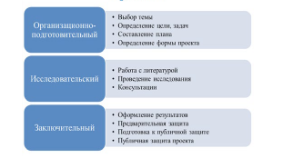

Использованная литература при составлении элективного курса:
Лозовенко Сергей Владимирович, Трушина Татьяна Алексеевна «Реализация образовательных программ по физике из части учебного плана, формируемой участниками образовательных отношений, с использованием оборудования детского технопарка «Школьный Кванториум», «Точка роста». Методическое пособие. Издательство «Просвещение», г. Москва, 2021 г.

